HW #4 Introduction
ID | 12201856 | Name | 김다영
Problem
• Problem
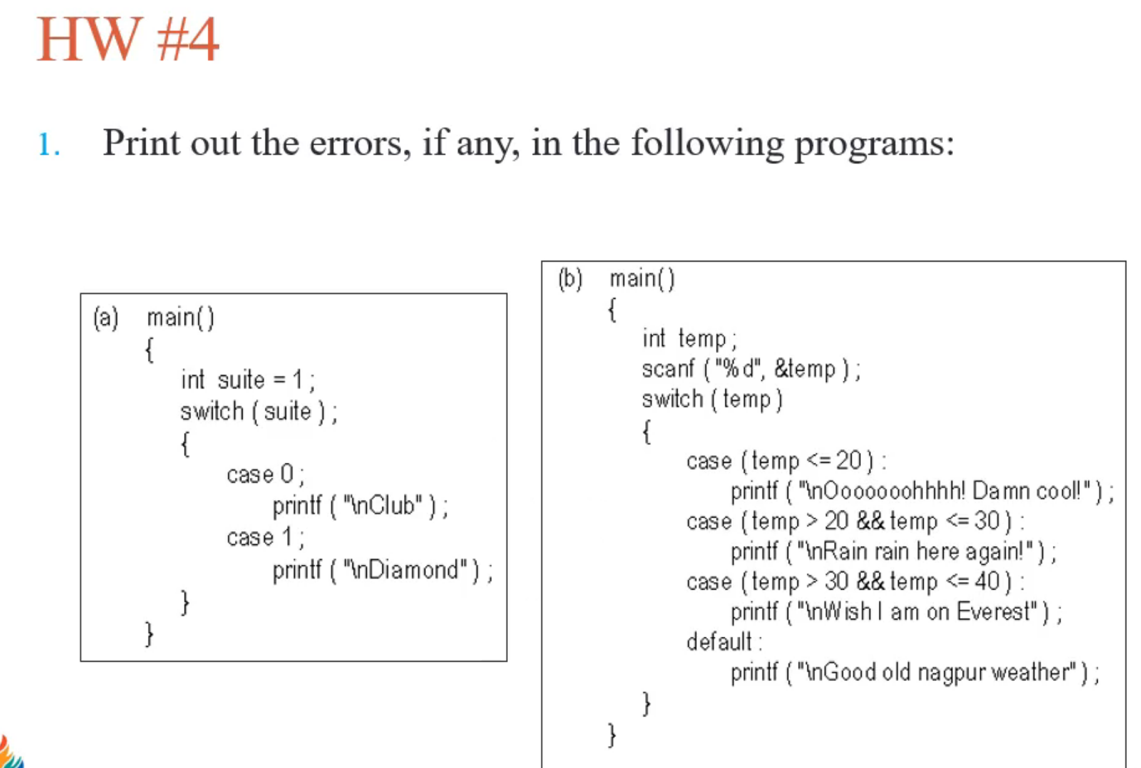
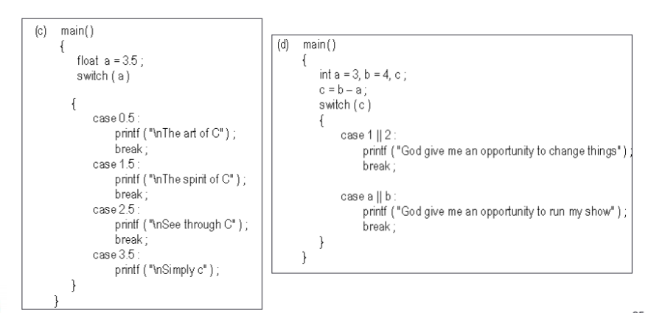
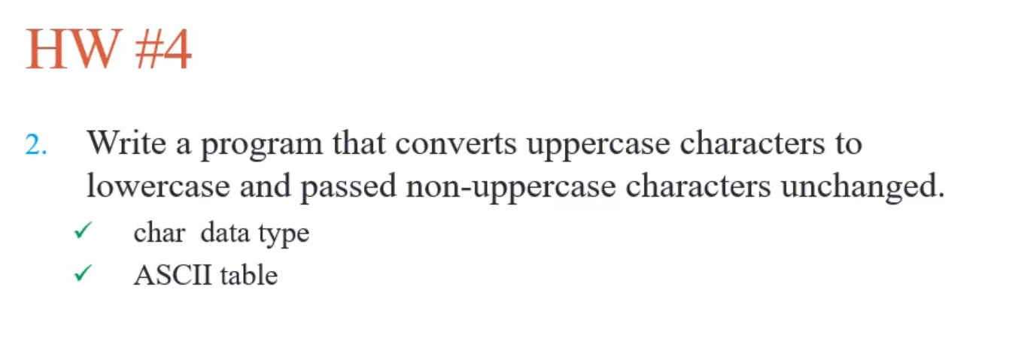

HW #4 Introduction
ID | 12201856 | Name | 김다영
Solutions(Source code and results)
HW#4 1 (a)
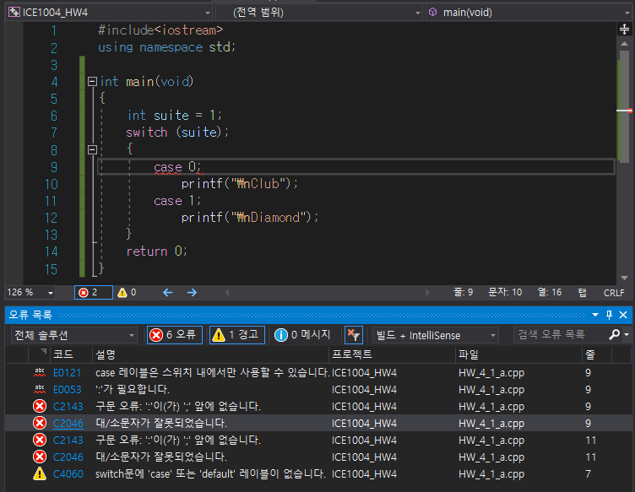
- switch(suite) 뒤에는 ;이 있으면 안 된다.
각 case의 뒤에는 ;이 아니라 :이 붙어야 된다.
해당하는 case의 코드만 실행하기 위해 각각의 case에 break를 추가한다.
혹시 모를 예외 상황을 위해 default를 추가한다.
<코드 수정>
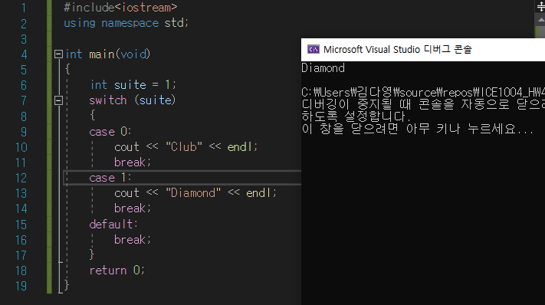
Switch(suite) 뒤의 ;를 없애주고 각 case 뒤의 ;을 지우고 :을 추가시킨다. 각 case마다 break를 작성하고 default일 경우도 코드를 작성해준다.
위와 같이 코드를 수정함으로써 switch문이 정상적으로 실행돼 suite가 1이므로 case 1에 해당하는 Diamond가 출력된다.
HW#4 1 (b)
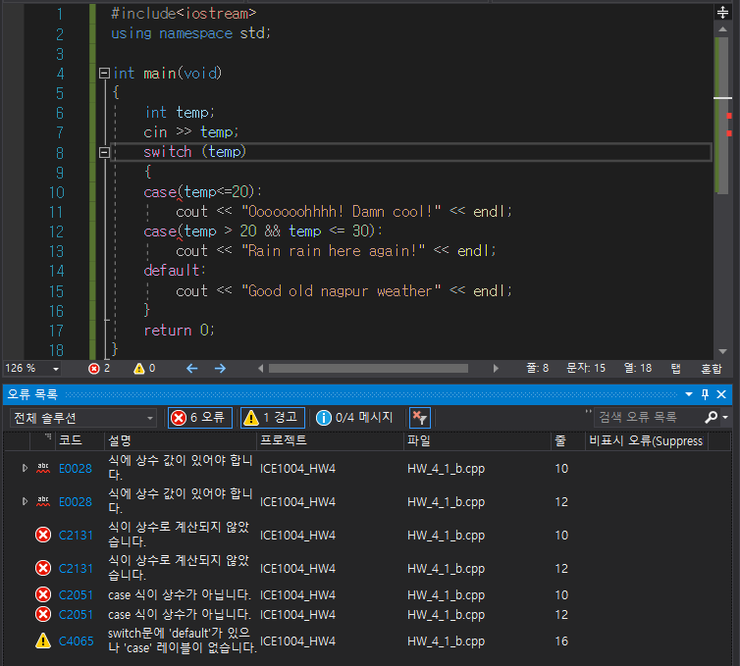
- case() 안에는 수식이 올 수 없으며 int나 char constant만 들어가야한다.
해당하는 case의 코드만 실행하기 위해 각각의 case에 break를 추가한다.
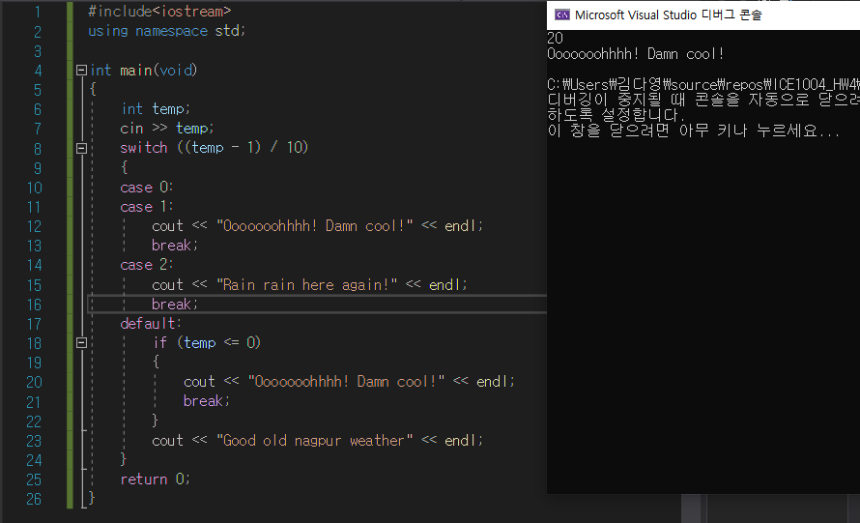
따라서 case 뒤에 올바른 상수를 입력하고, 조건에 맞도록 switch가 실행 가능하도록 switch의 () 안의 식을 수정해준다.
위와 같이 코드를 수정함으로써 switch문이 정상적으로 실행돼 temp에 20을 입력하면 Ooooooohhhh! Damn cool!이 출력된다.

HW#4 1 (c)
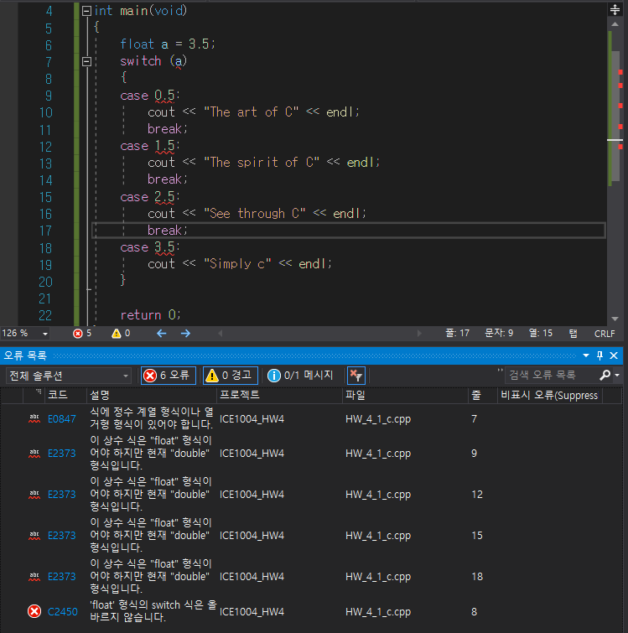
- switch문에서 넘겨받는 변수는 int나 char constant만 들어갈 수 있다.
혹시 모를 예외 상황을 위해 default를 추가한다.
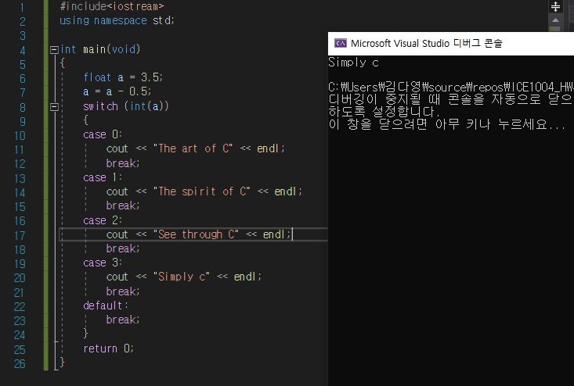
소수점이 사라지도록 a에서 0.5를 빼고 int로 바꿔 줌으로서 int constant가 되도록 한다. 따라서 3.5를 입력하면 3이 되므로 case 3으로 가 Simply c가 출력되는 것을 알 수 있다.
HW#4 1 (d)
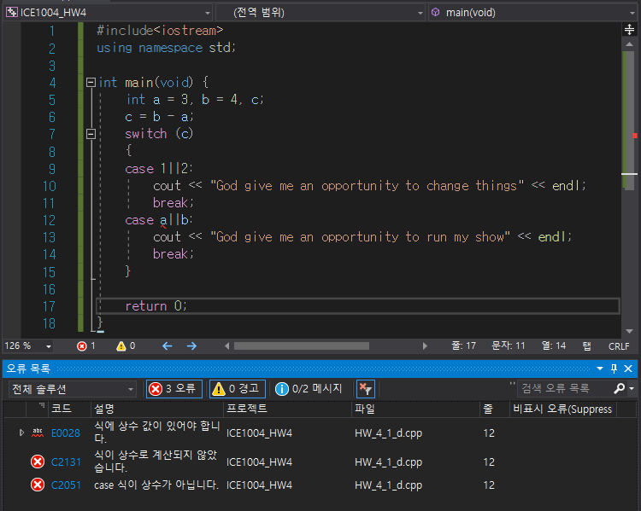
- case() 안에는 수식이 올 수 없으며 int나 char constant만 들어가야한다.
또 case() 안에는 변수가 들어올 수 없다.
혹시 모를 예외 상황을 위해 default를 추가한다.
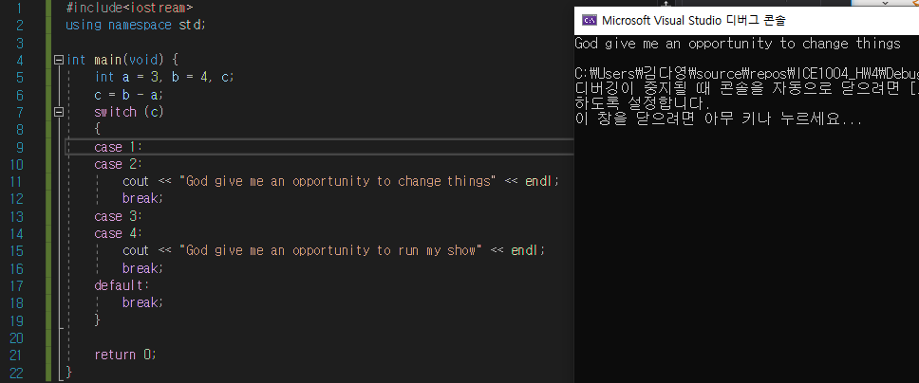
c가 1이거나 2일 때는 God give me an opportunity to change things가 출력되고 3이거나 4일 때는 God give me an opportunity to run my show가 출력돼야 한다. 따라서 위와 같이 코드를 작성하고 실행하면 c가 1(=b-a=4-3)이므로 God give me an opportunity to change things가 출력되는 것을 알 수 있다.

HW#4 2
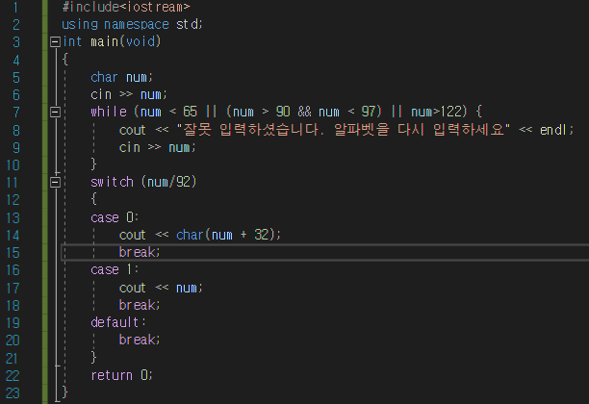
먼저 알파벳을 저장하기 위한 char형 변수 num을 선언하고 cin을 이용해 num을 입력한다. 해당 코드는 대문자 알파벳은 소문자로, 소문자는 그대로 다시 소문자로 출력하는 코드이므로 만약에 num이 알파벳이 아니면, 즉 num의 아스키코드가 65~90이나 97~122에 속하지 않는다면 다시 num을 입력하도록 하기 위해 while문을 이용했다. 만약에 num으로 알파벳이 적절하게 입력되면 11줄에서 num/92로 인해 대문자는 아스키코드가 65~90 사이에 있으므로 0이 되어 case 0, 소문자는 아스키코드가 97~122 사이에 있으므로 1이 되어 case 1로 가게 된다. 따라서 대문자는 case 0으로 가 원래 해당하는 대문자의 아스키코드에 32를 더하면 그 문자의 소문자가 되므로 num+32를 char형으로 출력하여 해당 대문자를 소문자로 출력할 수 있도록 한다. 소문자는 그대로 다시 해당 문자는 소문자로 출력하면 되므로 그냥 num을 출력하면 된다.

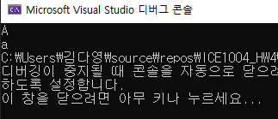
A(65)를 입력하면 num/92가 0이 되어 case 0으로 가 num(65)+32=97이므로 a(97)이 출력된다.

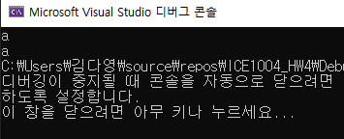
a를 입력하면 num/97이 1이 되어 case 1로 가 그대로 다시 a가 출력된다.
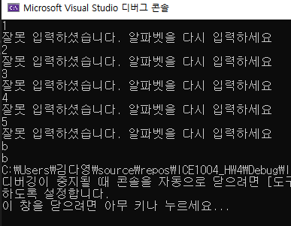
만약에 알파벳이 아닌 다른 숫자가 입력되면 알파벳이 제대로 입력될 때까지 ‘잘못 입력하셨습니다. 알파벳을 다시 입력하세요’라는 문구를 출력하고 다시 num을 입력 받게 된다.

HW #4 Introduction
ID | 12201856 | Name | 김다영
Discussions
이번 과제는 switch문에서 흔히 발생할 수 있는 오류를 찾는 과제와 제시된 문제를 switch를 이용해 코드를 잘 작성할 수 있는지를 확인하는 과제였다. c언어를 혼자 공부하면서 switch문을 접해본 경험이 있어서 switch문에 대해 생소한 개념은 아니었다. 하지만 switch문에 대한 오류를 찾는 과제 풀어보면서 switch문에는 제약이 많다는 것을 새로이 알게 됐다. 원래 switch문의 각각의 case에는 int형 constant만 사용될 수 있는 줄 알았는데 이번 수업을 통해 char형 constant도 사용할 수 있다는 것을 알았다. 이에 기반하여 문자의 아스키코드와 같은 int형 상수가 입력됐을 때도 같은 case로 인식하여 error가 발생한다는 것을 알 수 있었다. 또 평소에는 각각의 case에 연산자를 사용할 일이 없어서 연산자를 사용할 수 있는지 없는지에 대해 확실히 알고 있지 못했으나 이번 이론 수업을 통해 case의 ()안에 다양한 연산자 또한 이용할 수 없다는 것을 알았다. 값이 제대로 초기화된 변수라고 하더라도 상수가 아니면 각각의 case() 안에 들어갈 수 없다는 것도 추가로 알 수 있었다. switch문으로 작성된 코드는 if문으로 바꿔 코드를 작성할 수 있으므로 여러 switch문으로 작성된 코드를 if문으로 바꿔보면서 switch문에 대한 이해와, if문에 대한 이해를 높이도록 할 것이다.

